 | COLÉGIO PEDRO II – CAMPUS SÃO CRISTÓVÃO III  3ª CERTIFICAÇÃO – ANO 2014 – MATEMÁTICA II  3º ANO – MANHÃ |  |  | NOTA:
Professor: |  | Coordenadora:  Maria Helena M. M. Baccar |  | Data:
Nome: |  |  | Nº: | Turma:

ATENÇÃO:
- Resolva as questões de maneira clara e organizada.
- Questões sem desenvolvimento ou justificativa NÃO serão consideradas.
- A prova é individual e sem consulta.
- Reclamações de provas feitas a lápis NÃO serão aceitas. NÃO é permitido o uso de corretor.
- A interpretação das questões faz parte da prova.
- Valor total da prova: 3,5 pontos.

1ª QUESTÃO (valor: 0,5)

Um arquiteto está fazendo um projeto de iluminação de ambiente e necessita saber a altura h que deverá instalar a luminária ilustrada na figura.

Sabendo-se que a luminária deverá iluminar, no chão, uma área circular de 28,26 m², calcule a altura h.
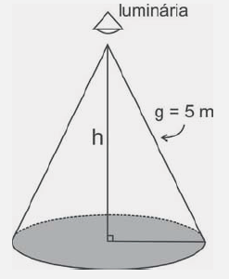
(Use: π = 3,14)

2ª QUESTÃO (valor: 1,0)

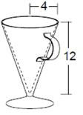
Uma caneca de chope é um cone (oco), cujas dimensões internas, em centímetros, estão indicadas na figura abaixo. Se uma pessoa bebe desde que o copo está cheio até o nível da bebida ficar exatamente na metade da altura do copo, qual volume de chope, em mililitros, restará na caneca? (Use: π = 3,14)

3ª QUESTÃO (valor: 0,5)

Uma pirâmide quadrangular regular tem 8m de altura. A que distância do topo dessa pirâmide está a seção paralela à base que determina um tronco de pirâmide de volume igual a 37/64 do volume total da pirâmide?

4ª QUESTÃO (valor: 0,5)

Um recipiente cilíndrico, cujo raio da base mede 6cm, contém água até uma certa altura. Uma esfera de aço é colocada no interior do recipiente ficando totalmente submersa. Se o nível da água dentro do recipiente subiu 1cm (e não houve transbordamento), calcule o raio dessa esfera.

5ª QUESTÃO (valor: 1,0)

Uma esfera está inscrita em um cone reto de altura 8dm e diâmetro da base 12dm. Determine:

a) o raio dessa esfera;

b) a área da superfície dessa esfera.

